Travail n°1 :

Projet de développement SGDB

Réalisation d’un diagramme d’entités-relations

Conversion vers un modèle relationnel

Nom et prénom : Grégory Van Raek

Date : 21 novembre 2024

On demande de produire un dossier papier reprenant cet énoncé, les solutions aux éléments demandés.

Pour l'évaluation, il sera tenu compte non seulement de la correction du contenu mais aussi de la qualité de la présentation.

Ce travail est à rendre avant le 27 novembre 2025

1) Réalisez un diagramme entités-associations conforme à la description du contexte. Précisez les clés des ensembles d’entités et des relations (associations), ainsi que les contraintes d’intégrité éventuellement non représentées dans le diagramme entités associations.

2) Effectuez la conversion de ce diagramme vers le modèle relationnel.

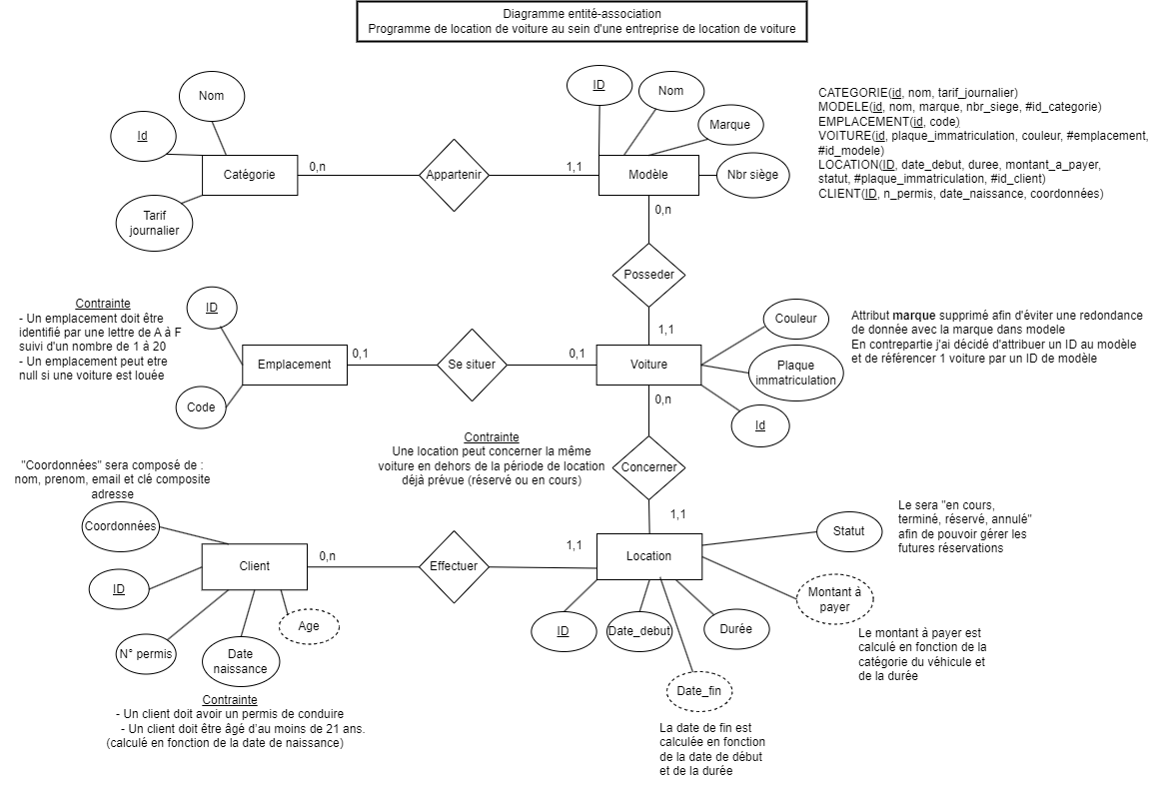Partie 1 : Diagramme entité-associations

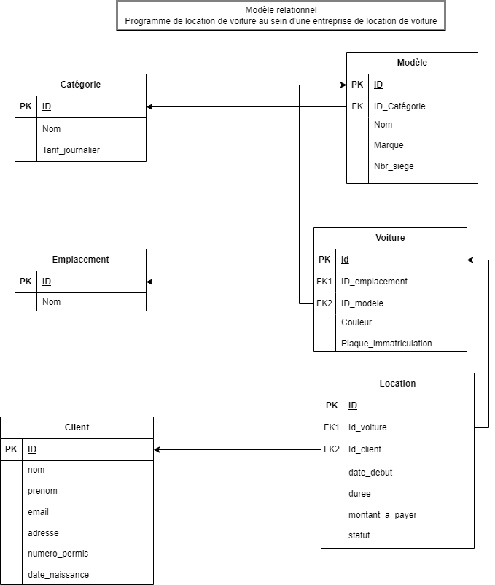Partie 2 : Modèle relationnel